1．1回归分析的基本思想及其初步应用
一、学习目标
知识与技能：通过本节的学习，了解回归分析的基本思想，会对两个变量进行回归分析，明确建立回归模型的基本步骤，并对具体问题进行回归分析，解决实际应用问题．
过程与方法:本节的学习，通过实际问题去理解回归分析的必要性，明确回归分析的基本思想，从散点图中点的分布上我们发现直接求回归直线方程存在明显的不足，从而发现解决问题的新思路———进行回归分析，进而利用公式求出合理的回归方程，最后是建立回归模型基本步骤．
情感、态度与价值观:通过本节课的学习，首先了解回归分析的必要性和回归分析的基本思想，明确回归分析的基本方法和基本步骤，培养我们利用整体的观点和互相联系的观点，来分析问题，进一步加强数学的应用意识，培养我们学好数学、用好数学的信心．加强与现实生活的联系，以科学的态度评价两个变量的相关系．学习中要多从实际生活中找出例子，在学习的同时，体会与他人合作的重要性，理解处理问题的方法与结论的联系，形成实事求是的严谨的治学态度和锲而不舍的求学精神．培养我们运用所学知识，解决实际问题的能力．
二、学习重难点
重点：熟练掌握回归分析的步骤；各相关指数、建立回归模型的步骤；通过探究体会有些非线性模型通过变换可以转化为线性回归模型，了解在解决实际问题的过程中寻找更好的模型的方法．
难点：求回归系数 a , b ；了解常用函数的图象特点，选择不同的模型建模，并通过比较相关指数对不同的模型进行比较．
三、学习过程：
（一）温故知新
回归分析是对具有相关关系的两个变量进行统计分析的一种常用方法．
（二）新知导学
1．回归分析的基本步骤：
(1) 画出两个变量的散点图．
(2) 求回归直线方程．
(3) 用回归直线方程进行预报．
下面我们通过案例，进一步学习回归分析的基本思想及其应用．
（三）典例分析
例1．研究某灌溉渠道水的流速Y与水深之间的关系，测得一组数据如下：
水深 | 1．40 | 1．50 | 1．60 | 1．70 | 1．80 | 1．90 | 2．00 | 2．10
流速 | 1．70 | 1．79 | 1．88 | 1．95 | 2．03 | 2．10 | 2．16 | 2．21
（1）求对的回归直线方程；
（2）预测水深为1．95时水的流速是多少？
分析 从散点图可以直观地看出变量与之间有无线性相关关系，为此把这8对数据描绘在平面直角坐标系中，如图（见课本83页）
容易看出，与之间有近似的线性相关关系，可以用一个回归直线方程来反映这种关系，这是我们在必修3中学过的知识．
进一步观察这8个点，容易发现它们并不是“严格地”在一条直线上．对于某个，由上式能确定一个，一般的，由于测量流速可能存在误差，或者受某些随机因素的影响，或者上面的回归直线方程本身就不够精确，与测得的数据很可能不相等，即
．其中是随机误差项．所以有这就是本题的线性模型．
从上述线性模型出发，我们可以求出a与回归系数b的估计值，，使得全部误差的平方和达到最小，当然，这是一种很好的估计．最后得到的求，的数学公式为
求解过程见课本85页[来源:学+科+网Z+X+X+K]

例2 从某大学中随机选取 8 名女大学生，其身高和体重数据如表
编号 | 1 | 2 | 3 | 4 | 5 | 6 | 7 | 8
身高/cm | 165 | 165 | 157 | 170 | 175 | 165 | 155[来源:学科网] | 170
体重/kg | 48 | 57 | 50[来源:学§科§网Z§X§X§K] | 54 | 64 | 61 | 43 | 59
求根据女大学生的身高预报体重的回归方程，并预报一名身高为 172 cm 的女大学生的体重解：由于问题中要求根据身高预报体重，因此选取身高为自变量 x ，体重为因变量 y ．[来源:学科网]
作散点图
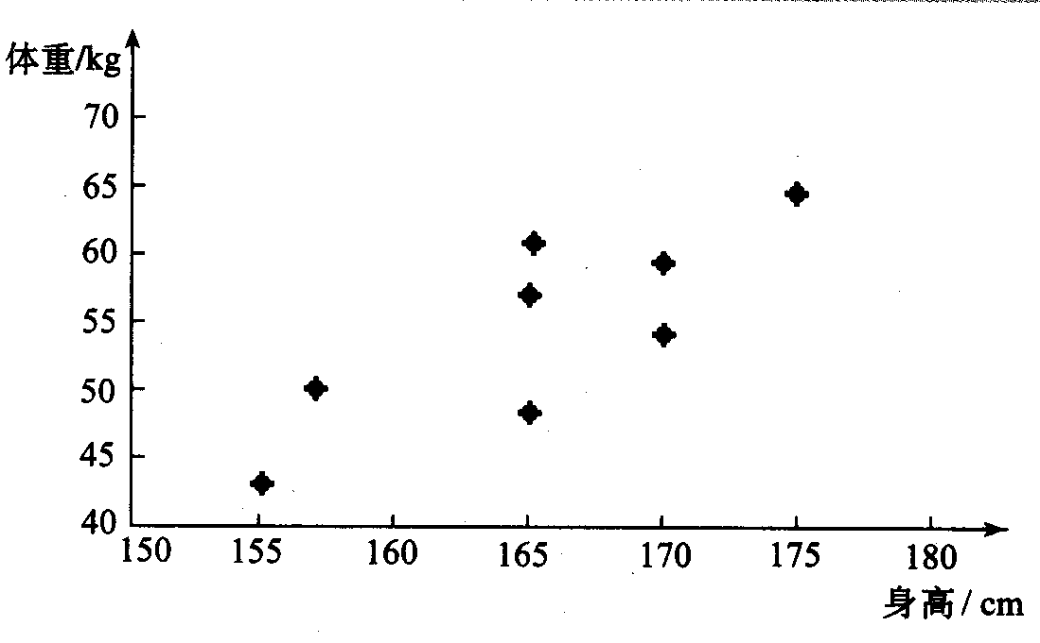
从上图中可以看出，样本点呈条状分布，身高和体重有比较好的线性相关关系，因此可以用线性回归方程来近似刻画它们之间的关系．
根据探究中的公式（1）和（2 ) ，可以得到．
于是得到回归方程
．
因此，对于身高172 cm 的女大学生，由回归方程可以预报其体重为
( kg ) ．
是斜率的估计值，说明身高 x 每增加1个单位时，体重y就增加0．849 位，这表明体重与身高具有正的线性相关关系．如何描述它们之间线性相关关系的强弱？
在必修 3 中，我们介绍了用相关系数来衡量两个变量之间线性相关关系的方法．本相关系数的具体计算公式为
当>0时，表明两个变量正相关；当<0时，表明两个变量负相关．的绝对值越接近1，表明两个变量的线性相关性越强；的绝对值接近于0时，表明两个变量之间几乎不存在线性相关关系．通常，当的绝对值大于0． 75 时认为两个变量有很强的线性相关关系．
在本例中，可以计算出 =0． 798．这表明体重与身高有很强的线性相关关系，从而也表明我们建立的回归模型是有意义的．
显然，身高172cm 的女大学生的体重不一定是60． 316 kg，但一般可以认为她的体重接近于60 ． 316 kg ．图3 ． 1 一 2 中的样本点和回归直线的相互位置说明了这一点．
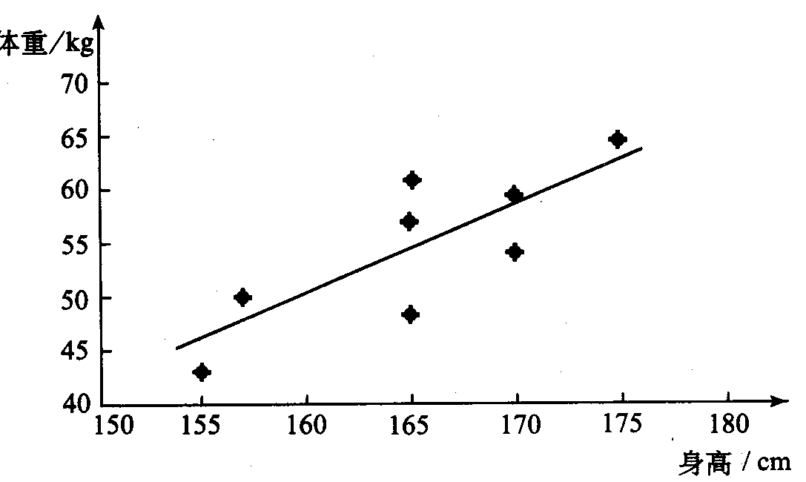
由于所有的样本点不共线，而只是散布在某一条直线的附近，所以身高和体重的关系可用下面的线性回归模型来表示：
, ( 3 )
这里 a 和 b 为模型的未知参数，e是 y 与之间的误差．通常e为随机变量，称为随机误差，它的均值 E (e）=0，方差D（e）=＞0 ．这样线性回归模型的完整表达式为：
(4)
在线性回归模型（4）中，随机误差e的方差越小，通过回归直线
(5)
预报真实值y的精度越高．随机误差是引起预报值与真实值 y 之间的误差的原因之一，大小取决于随机误差的方差．
另一方面，由于公式（1）和（2）中 和为截距和斜率的估计值，它们与真实值a和b之间也存在误差，这种误差是引起预报值与真实值y之间误差的另一个原因．
（四）变式训练
下表提供了某厂节能降耗技术改造后生产甲产品过程中记录的产量(吨)与相应的生产能耗 (吨标准煤)的几组对照数据
(1)请画出上表数据的散点图；
(2)请根据上表提供的数据，用最小二乘法求出关于的线性回归方程；
(3)已知该厂技改前100吨甲产品的生产能耗为90吨标准煤．试根据(2)求出的线性
回归方程，预测生产100吨甲产品的生产能耗比技改前降低多少吨标准煤?
(参考数值：)

（五）课堂小结
规律小结：（1）回归直线方程；（2）样本相关系数；（3）建立回归模型的基本步骤．
四、课后反思

[来源:学科网ZXXK]

.

